Indice des prix à la consommation - Juillet 2026 | Ville de
En Juillet 2026, l’indice des prix à la consommation des ménages de la ville de a décru de 1% par rapport au mois précédent. En glissement annuel, il a décru de 0.6%.

Sur un mois, l’indice des prix des produits alimentaires a diminué de 2% en Juillet 2026 par rapport à Juin 2026, résultat de la baisse des prix des «Légumes» de 7,6%, des «Poisson et fruits de mer» de 3,9%, des «Fruits» de 3,7%, des «Viande» de 1,2% et des «Pain et céréales», des «Services de restauration», du «Lait et fromage et œufs» de 0,3%.
De même, la variation mensuelle de l’indice des produits non alimentaires a décru de 0.3% en raison de la baisse des prix des divisions suivantes: des «Transports» de 1,4% et des «Articles d’habillement et chaussures» et des «Biens et services divers» de 0,2%. Aussi la hausse hausse des prix des «Restaurants et hôtels» de 0,6% et des «Logement, eau, gaz, électricité et autres combustibles», des «Meubles, articles de ménage et entretien courant du foyer» et des «Communications» de 0,1%. Ainsi que, la stagnation des indices des autres divisions n’ont pas impacté l’évolution générale.
Sur un an, l’indice des prix des produits alimentaires a baissé de -3.7% en Juillet 2026 par rapport à Juillet 2025, sous l’effet de la diminution des prix des «Huiles et graisses» de 22,9%, du «Lait, fromage et œufs» de 5,9%, des «Légumes» de 1,6%, des «Produits alimentaires n.c.a.» de 1,5%, des «Viande» de 1,1% et des «Pain et céréales» et des «Services de restauration» de 0,5%. Par ailleurs, l’augmentation des prix des «Tabac» de 4,0%, des «Poisson et fruits de mer» de 2,1%, du «Café, thé et cacao» de 1,9%, des «Sucre, confiture, miel, chocolat et confiserie» de 0,8%, des «Eaux minerales, boissons rafraichissantes, jus de fruits et de légumes (nd)» de 0,2% et des «Fruits» de 0,1% et la stagnation des prix NA n’ont pas affecté l’évolution générale.
Par ailleurs, la variation annuelle de l’indice des produits non alimentaires a augmenté de 1.9%. Alors que la variation des prix des divisions qui constituent les produits non alimentaires a fluctué entre une diminution de la division de 0,2% pour la division des «Communications» et une augmentation de la division de 4,1% pour la division des «Transports»
Évolution du taux de la variation annuelle (%) de l’indice des prix à la consommation pour le mois De Juillet
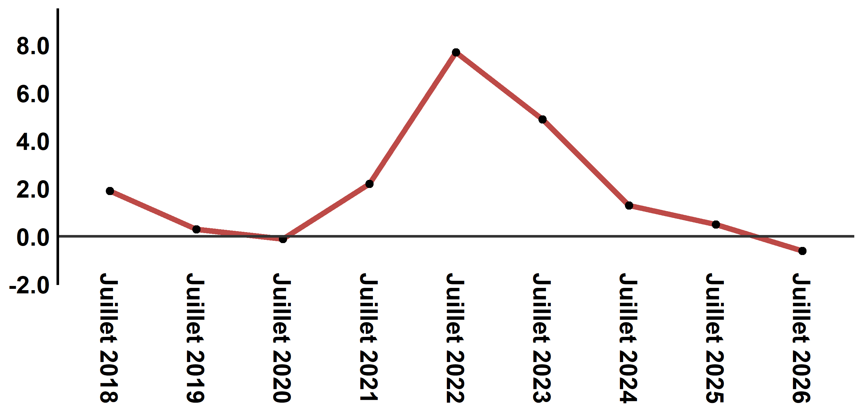
Lecture: En Juillet 2026, l’indice des prix à la consommation a décru de 0.6% par rapport à Juillet 2025
Évolution de la variation mensuelle (%) de l’indice des prix à la consommation
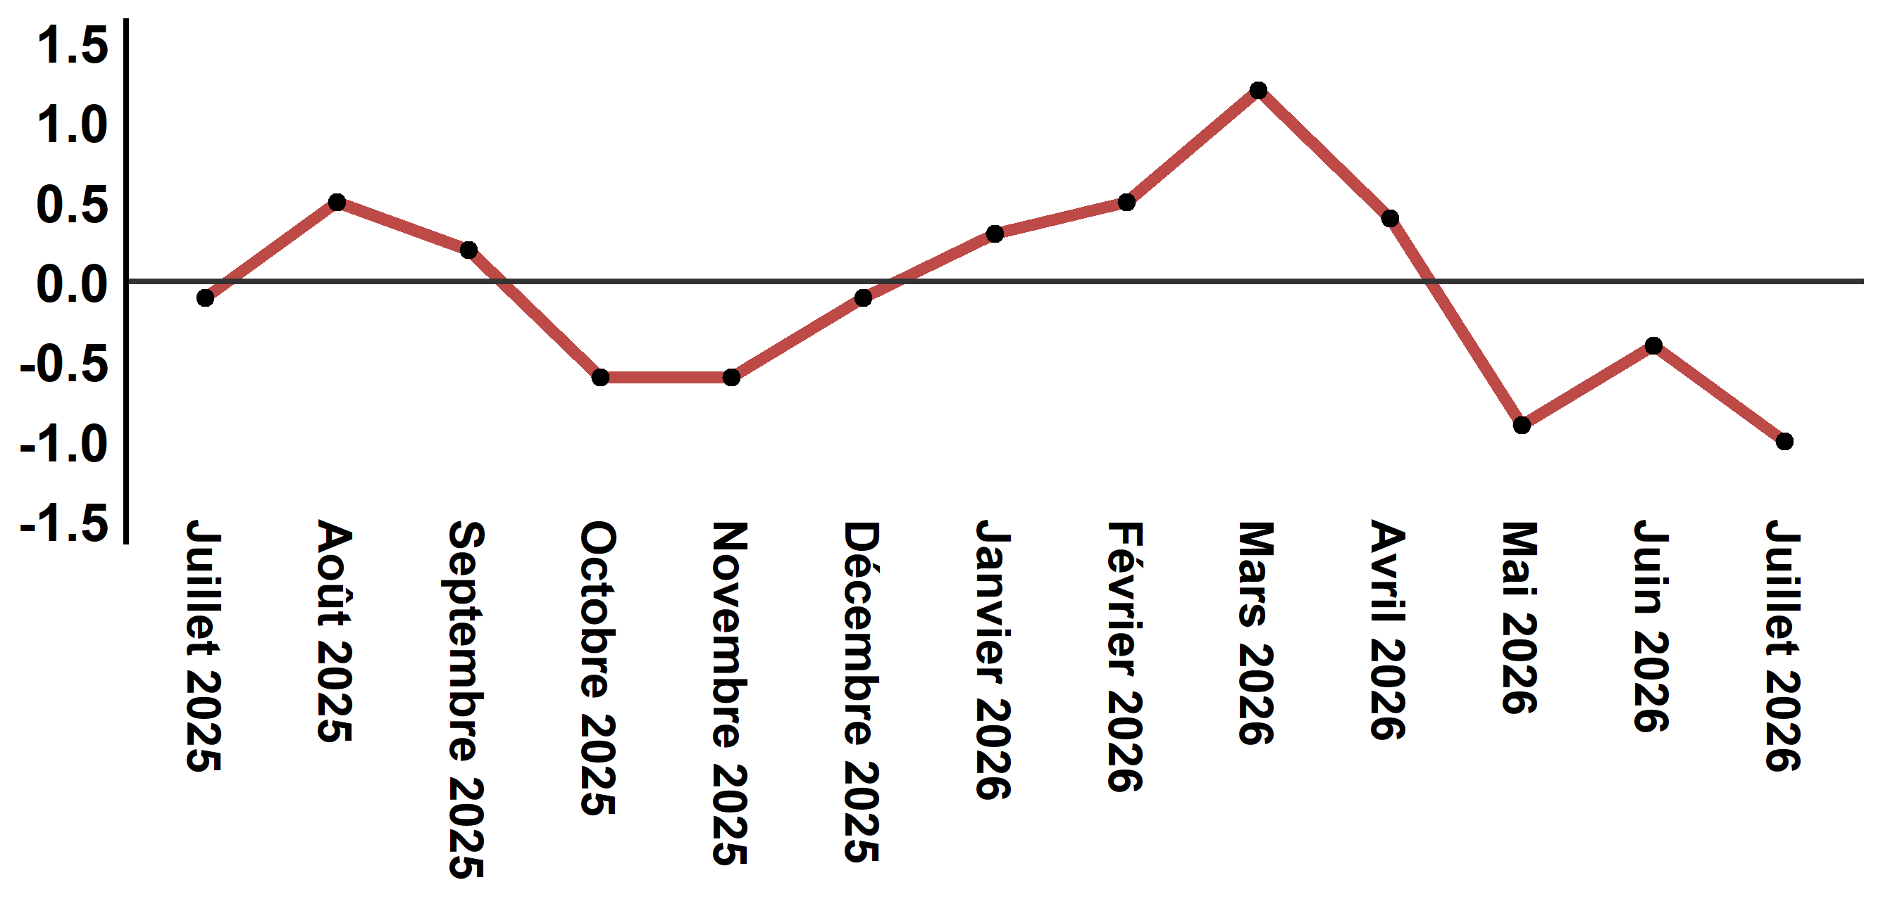
Lecture: En Juillet 2026, l’indice des prix à la consommation a diminué de 1% par rapport à Juin 2026

Indice des prix à la consommation de la ville de : Juillet 2026 (base 2017: 100)
Divisions de produits | Pondérations | Indices mensuels |  |  |  |  | Variation (%)
 |  | Juillet 2025 | Avril 2026 | Mai 2026 | Juin 2026 | Juillet 2026 | 1 mois | 3 mois | 12 mois
Produits alimentaires | 39,009 | 130,4 | 131,8 | 129,1 | 128,1 | 125,6 | -2,0 | -4,7 | -3,7
01 - Produits alimentaires et boissons non alcoolisées | 37,502 | 129,8 | 131,1 | 128,2 | 127,2 | 124,6 | -2,0 | -5,0 | -4,0
02 - Boissons alcoolisées et tabac | 1,507 | 145,0 | 150,5 | 150,5 | 150,5 | 150,5 | 0,0 | 0,0 | 3,8
Produits non alimentaires | 60,991 | 112,2 | 114,8 | 114,8 | 114,6 | 114,3 | -0,3 | -0,4 | 1,9
03 - Articles d'habillements et chaussures | 4,323 | 116,9 | 118,2 | 118,0 | 117,9 | 117,7 | -0,2 | -0,4 | 0,7
04 - Logement, eau, gaz, électricité et autres combustibles | 14,575 | 109,3 | 110,0 | 110,9 | 110,8 | 110,9 | 0,1 | 0,8 | 1,5
05 - Meubles, articles de ménages et entretien courant du foyer | 4,407 | 113,0 | 113,4 | 113,9 | 113,9 | 114,0 | 0,1 | 0,5 | 0,9
06 – Santé | 7,741 | 101,4 | 101,6 | 101,6 | 101,7 | 101,7 | 0,0 | 0,1 | 0,3
07 – Transport | 10,040 | 116,9 | 126,1 | 124,7 | 123,4 | 121,7 | -1,4 | -3,5 | 4,1
08 – Communications | 2,958 | 103,9 | 103,7 | 103,6 | 103,6 | 103,7 | 0,1 | 0,0 | -0,2
09 - Loisirs et culture | 2,735 | 104,8 | 105,1 | 104,9 | 104,8 | 104,8 | 0,0 | -0,3 | 0,0
10 – Enseignement | 5,636 | 121,8 | 124,4 | 124,4 | 124,4 | 124,4 | 0,0 | 0,0 | 2,1
11 - Restaurants et hôtels | 1,461 | 121,8 | 123,2 | 123,5 | 123,9 | 124,7 | 0,6 | 1,2 | 2,4
12 - Biens et services divers | 7,115 | 116,9 | 120,8 | 120,7 | 120,7 | 120,4 | -0,2 | -0,3 | 3,0
Indice général | 100,000 | 119,4 | 121,5 | 120,4 | 119,9 | 118,7 | -1,0 | -2,3 | -0,6
Source: Haut-Commissariat au Plan, Direction de la Statistique – Enquête Nationale sur les Prix à la Consommation.

